# SmarTraining 工作室 » Shell 脚本示例分析 [http://www.proxyserve.net/index.php?q=aHR0cDovL3NtYXJ0cmFp...](http://www.proxyserve.net/index.php?q=aHR0cDovL3NtYXJ0cmFp)

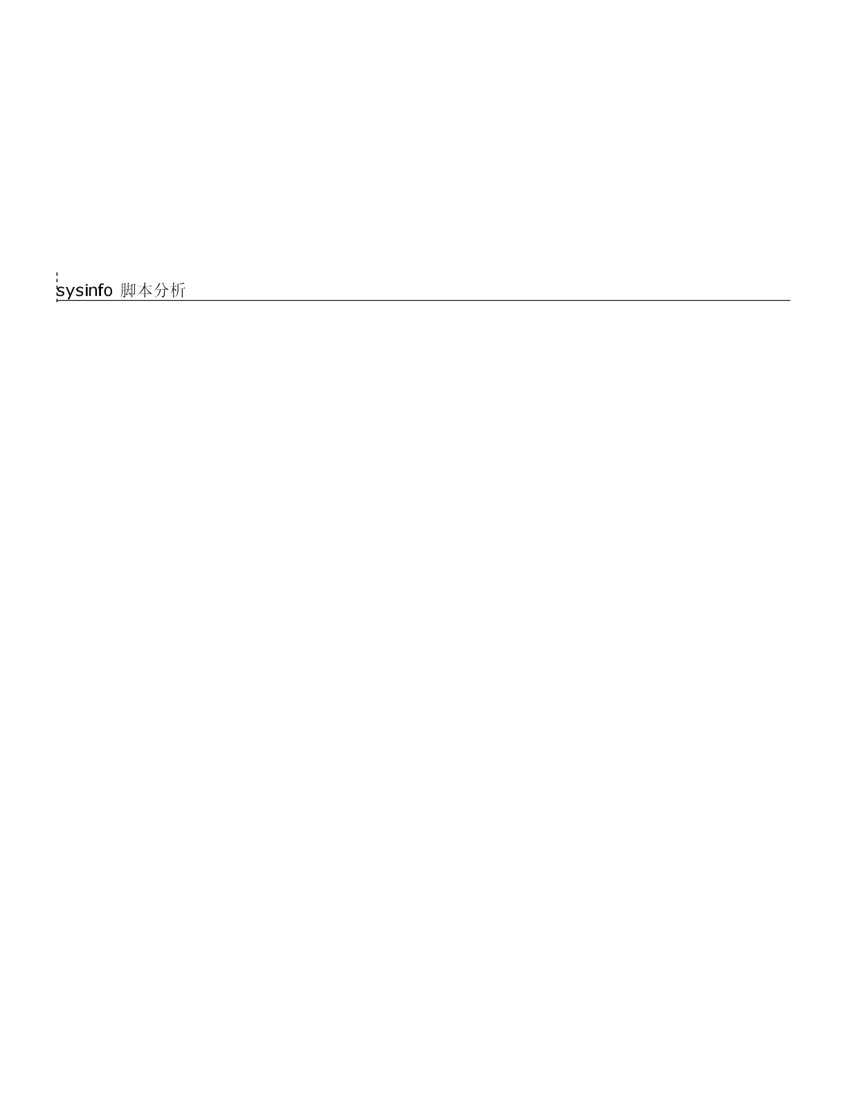

**CentOS** 丛 书 目 录 **—** 系统管理 — 网络服务 — 应用部署

## 内容提要

1. 学会阅读分析She ll脚本

2. 进一步熟悉各种命令行工具的使用

3. 进一步掌握正则表达式的使用

4. 进一步熟悉She ll编程的语法

5. 学会编写she ll脚本解决实际问题

下面的脚本来自 [http://wik i.splitbra in.o rg/sys2wik i.sh](http://wiki.splitbrain.org/sys2wiki.sh) [http://www.proxys erve.net

/index.php? q=aH R0 c D ovL 3 dpa2 kuc 3 B s aX Ric mF pbi5 vc mc vc 3 lzM ndpa2 kuc 2 g% 3 D ]，此脚本收集系统信息，并格式化为 Do k uW ik i

### [http://www.proxys erve.net/index.php? q=aH R0 c D ovL 3 dpa2 kuc 3 B s aX Ric mF pbi5 vc mc vd2 lraT pkb2 t 1 d2 lraQ % 3 D % 3 D ] 格式的输出。

#!/bin/bash

# FROM <http://wiki.splitbrain.org/sys2wiki.sh>

# 为了使脚本正确运行，将语系设置为通用 C LANG=C

# 指定不同输出部分以 H2 输出 HL='===='

# 将从 /proc/cpuinfo 获得的 CPU 型号信息存于变量 CPU 中

CPU=`cat /proc/cpuinfo | grep 'model name' | awk -F\: '{print $2}'|uniq|sed -e 's/ //'`

# 将从 /proc/cpuinfo 获得的 CPU 频率信息存于变量 MHz 中

MHz=`cat /proc/cpuinfo | grep 'cpu MHz' | awk -F\: '{print $2}'|uniq|sed -e 's/ //'`

# 将从 /proc/cpuinfo 获得的 CPU 个数信息存于变量 CPUCOUNT 中 CPUCOUNT=`cat /proc/cpuinfo|grep "physical id"|uniq|wc -l`

# 将从 /proc/cpuinfo 获得的 CPU 核数信息存于变量 CPUKENELCOUNT 中 CPUKENELCOUNT=`cat /proc/cpuinfo|grep "processor"|uniq|wc -l`

# 将从 /proc/meminfo 获得的物理内存数量存于变量 RAM 中

RAM=`cat /proc/meminfo | grep MemTotal | awk -F\: '{print $2}' | awk -F\ '{print $1 " " $2}'`

# 将从 /proc/meminfo 获得的虚拟内存数量存于变量 SWAP 中

SWAP=`cat /proc/meminfo | grep SwapTotal | awk -F\: '{print $2}' | awk -F\ '{print $1 " " $2}'`

# 将操作系统类型信息存于变量 SYSTEM 中 SYSTEM=`uname -sr`

# 将计算机名存于变量 HOSTNAME 中 HOSTNAME=`(hostname -f || hostname) 2>/dev/null`

# 将操作系统发型版信息存于变量 OS 中 if [ -e /etc/debian_version ]; then

OS="Debian `cat /etc/debian_version`" elif [ -e /etc/redhat-release ]; then

OS=`cat /etc/redhat-release`

elif [ -e /etc/SuSE-release ]; then OS=`cat /etc/SuSE-release |head -n1`

elif [ -e /etc/gentoo-release ]; then OS=`< /etc/gentoo-release`

else

OS='unknown' fi

# 打印常规信息 echo "

# 打印常规信息标题

$HL General $HL

# 以表格形式打印上面收集的信息变量

^ Hostname | $HOSTNAME |

^ CPU | $CPU |

^ MHz | $MHz |

^ # CPU | $CPUCOUNT |

^ # CPUKENEL | $CPUKENELCOUNT |

|  |  |  |
| --- | --- | --- |
| ^ RAM | | $RAM | | |
| ^ Swap | | $SWAP | | |
| ^ System | | $SYSTEM | | |
| ^ OS | | $OS | | |
| " |  |  |

# 打印网络信息标题

echo -e "$HL Network $HL\n"

# 以 for 循环用表格形式打印各个网络接口及 IP

for DEV in `/sbin/ifconfig -a |grep '^\w'|awk '!/lo/{print $1}'` do

IP=`/sbin/ifconfig $DEV |awk -F\: '/inet / {print $2}'|awk '{print $1}'` echo "^ $DEV | $IP |"

done

# 打印空行 echo

# 打印PCI设备信息标题 echo -e "$HL PCI $HL\n"

# 将 lspci 命令输出的每一行前加两个空格，即以CODE方式显示 lspci 命令的输出 lspci |sed 's/^/ /'

# 打印空行 echo

# 打印文件系统信息标题

echo -e "$HL Filesystems $HL\n"

# 以表格方式打印除了 tmpfs 之外所有文件系统的信息

# （包括： Filesystem、Type、Size、Mounted 四项信息）

df -hPT -x tmpfs | awk '{print "| " $1 " | " $2 " | " $3 " | " $7 " |"}' echo

# 打印IDE设备信息标题

echo -e "$HL IDE devices $HL\n"

# 以 for 循环用表格形式输出每一个 IDE 设备的信息 for DEV in `ls -1d /proc/ide/hd* |sed 's/.*\///'` do

MODEL=`cat /proc/ide/$DEV/model`

# 由于不同的Linux发布系统记录设备大小的文件不同

# 因此使用下面的 if 嵌套语句进行判断

if [ -e /proc/ide/$DEV/capacity ]; then SIZE=`cat /proc/ide/$DEV/capacity` SIZE=`expr $SIZE / 2097152`

else

if [ -e /sys/block/$DEV/size ]; then SIZE=`cat /sys/block/$DEV/size` SIZE=`expr $SIZE / 2097152`

else

SIZE='(unknown)' fi

fi

echo "| /dev/$DEV | $MODEL | $SIZE GB |" done

# 当 /sys/block/sd* 存在时

if [ "$(ls -1d /sys/block/sd* 2> /dev/null)" ]; then

# 打印SCSI设备信息标题

echo -e "$HL SCSI devices $HL\n"

# for 循环用表格形式输出每一个 SCSI 设备的信息

for DEV in `ls -1d /sys/block/sd* |sed 's/.*\///'` do

MODEL=`cat /sys/block/$DEV/device/model` SIZE=`cat /sys/block/$DEV/size` SIZE=`expr $SIZE / 2097152`

echo "| /dev/$DEV | $MODEL | $SIZE GB |" done

echo fi

## 上述脚本使用的 se d 和 a wk 命令请参见 s e d 和 a wk 。 上述脚本的输出结果在 do k uwik i 上的显示结果，参见如下两个实例：

sysinfo sysinfo

参考

其他 sysinfo 脚本：

[http://www.ta lug.o rg/ho wto /sysinfo .htm](http://www.talug.org/howto/sysinfo.htm) l [http://www.proxys erve.net

### /index.php? q=aH R0 c D ovL 3 d3 dy5 0 Y Wx1 Z y5 vc mc vaG 9 3 dG 8 vc 3 lzaW5 mby5 odG 1 s ]

[http://www.no ve ll.co m](http://www.novell.com/) /co o lso lutio ns/to o ls/16447.htm l [http://www.proxys erve.net

### /index.php? q=aH R0 c D ovL 3 d3 dy5 ub3 Z lbG wuY 2 9 tL 2 N vb2 xzb2 x1 dG lvbnM vdG 9 vbH M vM T Y 0 N D c uaH RtbA % 3 D % 3 D ]

[http://www.sun.co m](http://www.sun.com/) /biga dm in/jsp/de scFile .jsp?url=de scAll/syste m _info _sysinfo [http://www.proxys erve.net

### /index.php? q=aH R0 c D ovL 3 d3 dy5 zdW4 uY 2 9 tL 2 J pZ 2 F kbWluL 2 pzc C 9 kZ X N jRmls Z S 5 qc 3 A % 2 F dX J s P WRlc 2 N B bG wvc 3 lzdG V tX 2 luZ

% 3 D % 3 D ]

[http://phpsysinfo .so urce fo rge .ne t/](http://phpsysinfo.sourceforge.net/) [http://www.proxys erve.net

### /index.php? q=aH R0 c D ovL 3 B oc H N 5 c 2 luZ m8 uc 2 9 1 c mN lZ m9 yZ 2 U ubmV 0 L w% 3 D % 3 D ]

第2页 共4页 2008-10-17 17:52

SmarTraining 工作室 » Shell 脚本示例分析 [http://www.proxyserve.net/index.php?q=aHR0cDovL3NtYXJ0cmFp...](http://www.proxyserve.net/index.php?q=aHR0cDovL3NtYXJ0cmFp)

系统的 init 脚本都是 She ll 脚本，这些脚本存在 /e tc/init.d 目录下。这些脚本具有相同的结构，下面以 C e ntO S 系统下的 /e tc/init.d

/yum -upda te sd 为例进行分析。

#!/bin/bash

# 依Shell 脚本的编码规范书写脚本说明

# yum This shell script enables the yum-updates daemon

#

# Author: Jeremy Katz [<katzj@redhat.com>](mailto:katzj@redhat.com)

#

# chkconfig: 345 97 03

#

# description: This is a daemon which periodically checks for updates \

# and can send notifications via mail, dbus or syslog.

# processname: yum-updatesd

# config: /etc/yum/yum-updatesd.conf

# pidfile: /var/run/yum-updatesd.pid

#

# 在当前 Shell 中运行函数库文件 /etc/rc.d/init.d/functions

. /etc/rc.d/init.d/functions

# 设置脚本返回值变量 RETVAL=0

# 定义 start 函数 start() {

echo -n $"Starting yum-updatesd: "

# 用 /etc/rc.d/init.d/functions 中的函数 daemon 调用守护进程 yum-updatesd daemon yum-updatesd

# 将函数 daemon 的返回值赋予变量 RETVAL RETVAL=$?

echo

# 如果函数 daemon 执行成功，生成锁定文件 /var/lock/subsys/yum-updatesd [ $RETVAL -eq 0 ] && touch /var/lock/subsys/yum-updatesd

}

# 定义 stop 函数 stop() {

echo -n $"Stopping yum-updatesd: "

# 用 /etc/rc.d/init.d/functions 中的函数 killproc 杀死守护进程 yum-updatesd killproc yum-updatesd

echo

# 如果函数 killproc 执行成功，删除锁定文件 /var/lock/subsys/yum-updatesd [ $RETVAL -eq 0 ] && rm -f /var/lock/subsys/yum-updatesd

}

# 定义 restart 函数 restart() {

stop start

}

# 根据调用本脚本的第一个位置参数的值执行不同的操作 case "$1" in

start)

start

;;

stop)

stop

;;

restart|force-reload|reload) restart

;;

condrestart)

# 若服务已经启动（锁定文件 /var/lock/subsys/yum-updatesd存在）则重新启动 [ -f /var/lock/subsys/yum-updatesd ] && restart

;;

status)

# 用 /etc/rc.d/init.d/functions 中的函数 status 查看守护进程 yum-updatesd 的状态 status yum-updatesd

# 将函数 status 的返回值赋予变量 RETVAL RETVAL=$?

;;

*)

esac

# 对于$1的其他值显示用法

echo $"Usage: $0 {start|stop|status|restart|reload|force-reload|condrestart}"

# 退出本脚本，并以 1 为该脚本的返回值 exit 1



# 退出本脚本，并以变量 RETVAL 的值为该脚本的返回值 exit $RETVAL

# 第3页 共4页 2008-10-17 17:52

SmarTraining 工作室 » Shell 脚本示例分析 [http://www.proxyserve.net/index.php?q=aHR0cDovL3NtYXJ0cmFp...](http://www.proxyserve.net/index.php?q=aHR0cDovL3NtYXJ0cmFp)

## 参考

A quick guide to writing scripts using the ba sh she ll [http://www.proxys erve.net

### /index.php? q=aH R0 c D ovL 3 d3 dy5 wY W5 peC 5 jb2 0 vfmV s Z mxvc mQ vdW5 peC 9 iY X N oL X R1 dG U uaH RtbA % 3 D % 3 D ]

Ba sh Guide fo r Be ginne rs [http://www.proxys erve.net

### /index.php? q=aH R0 c D ovL 3 d3 dy5 0 bG RwL m9 yZ y9 M RF A vQ mF zaC 1 C Z Wdpbm5 lc nM tR3 V pZ G U vaH RtbC 9 pbmRl eC 5 odG 1 s ]

Ba sh Guide fo r Be ginne rs 国内镜像 [http://www.proxys erve.net

### /index.php? q=aH R0 c D ovL 3 d3 dy5 nZ WN rL mN uL 3 Rs Z H A vT E RQ L 0 J hc 2 gtQ mV naW5 uZ X J zL U d1 aWRlL 2 h0 bWwv aW5 kZ X guaH Rtb

% 3 D % 3 D ]

Ba sh新手指南 [http://www.proxys erve.net/index.php? q=aH R0 c D ovL 3 hpY W9 3 Y W5 nL m5 ldC 9 iZ 2 I tY 2 4 vaW5 kZ X guaH R tbA

% 3 D % 3 D ]

http://www.linux co m m a nd.o rg/writing_she ll_scripts.php [http://www.proxys erve.net

### /index.php? q=aH R0 c D ovL 3 d3 dy5 s aW5 1 eG N vbW1 hbmQ ub3 J nL 3 dyaX Rpbmdfc 2 hlbG xfc 2 N yaX B 0 c y5 waH A % 3 D ]

Adva nce d Ba sh-Scripting Guide [http://www.proxys erve.net

### /index.php? q=aH R0 c D ovL 3 d3 dy5 0 bG RwL m9 yZ y9 M RF A vY WJ zL 2 h0 bWwv ]

Adva nce d Ba sh-Scripting Guide 国内镜像 [http://www.proxys erve.net

### /index.php? q=aH R0 c D ovL 3 d3 dy5 nZ WN rL mN uL 3 Rs Z H A vT E RQ L 2 F ic y9 odG 1 s L 2 luZ G V 4 L mh0 bWw% 3 D ]

Adva nce d Ba sh-Scripting Guide 3.9.1 （包括中译本） [http://www.proxys erve.net

### /index.php? q=aH R0 c D ovL 3 d3 dy5 s aW5 1 eH N pc i5 vc mc vbWF pbi8 % 2 F c T 1 ub2 RlL zE 0 M A % 3 D % 3 D ] –– 下载版

[http://www.linux pk .co m](http://www.linuxpk.com/) /do c/a bs/ [http://www.proxys erve.net

### /index.php? q=aH R0 c D ovL 3 d3 dy5 s aW5 1 eH B rL mN vbS 9 kb2 M vY WJ zL w% 3 D % 3 D ] –– 在线版

http://www.ibm .co m /de ve lo pe rwo rk s/cn/linux /she ll/ [http://www.proxys erve.net

### /index.php? q=aH R0 c D ovL 3 d3 dy5 pY m0 uY 2 9 tL 2 RldmV s b3 B lc ndvc mtzL 2 N uL 2 xpbnV 4 L 3 N oZ Wxs L w% 3 D % 3 D ]

[http://www.ccidne t.co m](http://www.ccidnet.com/) /im a ge s/te ch/linux /zhua nti/she ll/inde x .htm [http://www.proxys erve.net

### /index.php? q=aH R0 c D ovL 3 d3 dy5 jY 2 lkbmV 0 L mN vbS 9 pbWF nZ X M vdG V jaC 9 s aW5 1 eC 9 6 aH V hbnRpL 3 N oZ Wxs L 2 luZ G V 4 L mh0 bQ

% 3 D % 3 D ]

[http://ne t.pk u.e du.cn/~yhf/she llP ro gra m](http://net.pku.edu.cn/%7Eyhf/shellProgram) Intro .htm [http://www.proxys erve.net

### /index.php? q=aH R0 c D ovL 2 5 ldC 5 wa3 U uZ WR1 L mN uL 3 5 5 aG Y vc 2 hlbG xQ c m9 nc mF tS W5 0 c m8 uaH Rt ]

一个ba sh script的简单例子(if ca se 的使用) [http://www.proxys erve.net

### /index.php? q=aH R0 c D ovL 3 d3 dy5 md2 9 s Z i5 jb2 0 vY mxvZ y9 wb3 N 0 L zE 3 M Q % 3 D % 3 D ]

BASH with De bugge r — [http://ba shdb.so urce fo rge .ne t/](http://bashdb.sourceforge.net/) [http://www.proxys erve.net

### /index.php? q=aH R0 c D ovL 2 J hc 2 hkY i5 zb3 V yY 2 V mb3 J nZ S 5 uZ X Q v ]

Na no Blo gge r (a sm a ll we blo g e ngine writte n in Ba sh fo r the co m m a nd line ) — [http://na no blo gge r.so urce fo rge .ne t/](http://nanoblogger.sourceforge.net/)

[http://www.proxys erve.net/index.php? q=aH R0 c D ovL 2 5 hbm9 ibG 9 nZ 2 V yL nN vdX J jZ WZ vc mdlL m5 ldC 8 % 3 D ]

[http://www.o re illy.co m](http://www.oreilly.com/) /ca ta lo g/9780596526788/ [http://www.proxys erve.net

### /index.php? q=aH R0 c D ovL 3 d3 dy5 vc mV pbG x5 L mN vbS 9 jY X RhbG 9 nL zk3 O D A 1 O T Y 1 M jY 3 O D gv ]

[http://ba shscripts.o rg/](http://bashscripts.org/) [http://www.proxys erve.net/index.php? q=aH R0 c D ovL 2 J hc 2 hzY 3 J pc H RzL m9 yZ y8 % 3 D ]

## 显示源文件 登录

第4页 共4页 2008-10-17 17:52